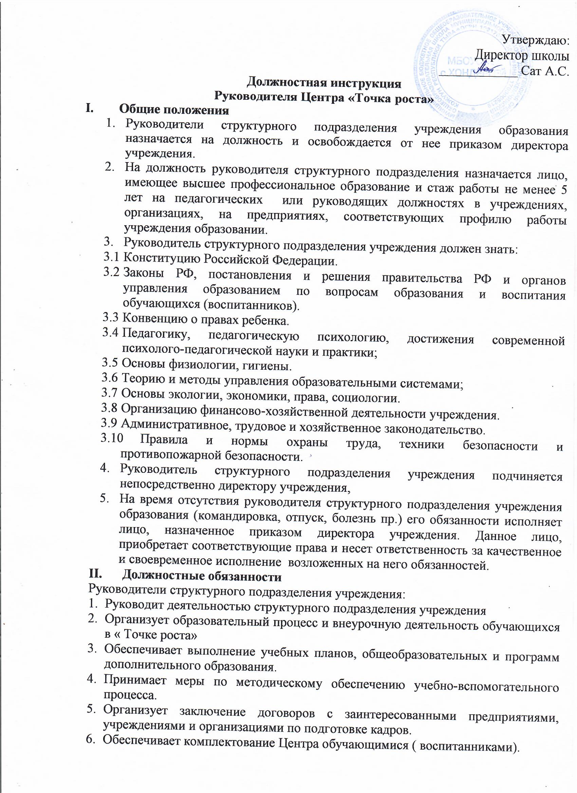

Утверждаю:
Директор школы
____________ Сат А.С.
Должностная инструкция
Руководителя Центра «Точка роста»
- Общие положения
- Руководители структурного подразделения учреждения образования назначается на должность и освобождается от нее приказом директора учреждения.
- На должность руководителя структурного подразделения назначается лицо, имеющее высшее профессиональное образование и стаж работы не менее 5 лет на педагогических или руководящих должностях в учреждениях, организациях, на предприятиях, соответствующих профилю работы учреждения образовании.
- Руководитель структурного подразделения учреждения должен знать:
  - Конституцию Российской Федераци.
  - Законы РФ, постановления и решения правительства РФ и органов управления образованием по вопросам образования и воспитания обучающихся (воспитанников).
  - Конвенцию о правах ребенка.
  - Педагогику, педагогическую психологию, достижения современной психолого-педагогической науки и практики;
  - Основы физиологии, гигиены.
  - Теорию и методы управления образовательными системами;
  - Основы экологии, экономики, права, социологии.
  - Организацию финансово-хозяйственной деятельности учреждения.
  - Административное, трудовое и хозяйственное законодательство.
  - Правила и нормы охраны труда, техники безопасности и противопожарной безопасности.
- Руководитель структурного подразделения учреждения подчиняется непосредственно директору учреждения,
- На время отсутствия руководителя структурного подразделения учреждения образования (командировка, отпуск, болезнь пр.) его обязанности исполняет лицо, назначенное приказом директора учреждения. Данное лицо, приобретает соответствующие права и несет ответственность за качественное и своевременное исполнение возложенных на него обязанностей.
- Должностные обязанности
Руководители структурного подразделения учреждения:
- Руководит деятельностью структурного подразделения учреждения
- Организует образовательный процесс и внеурочную деятельность обучающихся в « Точке роста»
- Обеспечивает выполнение учебных планов, общеобразовательных и программ дополнительного образования.
- Принимает меры по методическому обеспечению учебно-вспомогательного процесса.
- Организует заключение договоров с заинтересованными предприятиями, учреждениями и организациями по подготовке кадров.
- Обеспечивает комплектование Центра обучающимися ( воспитанниками).
- Создает необходимые социально-бытовые условия обучающимся (воспитанникам) и работникам учреждения.

